YL-1125 万能材料试验机

用途：本机可测试橡、塑料、皮革、金属、尼龙线、织物、纸及航空、包装、建筑、石化、电工、车辆…等等材料之拉伸、压缩、弯折、剪力、粘接力、剥离、撕裂…等等试验，为品质管制、进料检验、物性试验、力学研究、材料开发之基本设备；
软件功能：
测控系统是专为微机电子万能试验机、微机液压万能试验机、微机压力机设计的测控系统。可进行拉伸、压缩、弯曲、剪切、撕裂、剥离试验。采用PC机和接口板进行数据的采集、保存、处理和打印试验结果。可计算最大力、屈服力、平均剥离力、最大变形、屈服点、弹性模量等参数；可进行曲线处理、多传感器支持、图形图像化的接口、灵活的数据处理、MS-ACCESS数据库支持，使系统功能更为强大。
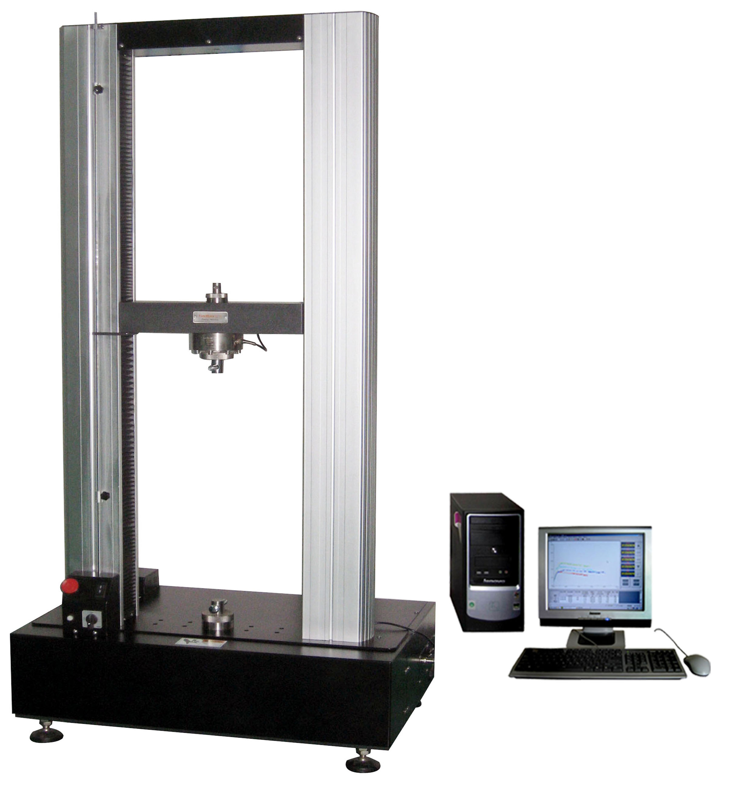

规格：
容量选择 | 1、2、5、10、20、50、100、200、500、1000、2000、5000KG（可选双容量配制）
显示器 | 电脑显示方式
力量分辨率 | 1/250,000
力量精度 | ≤±0.5%
行程分辨率 | 0.005mm
控制方式 | 全电脑操作方式
试验行程 | 1000mm
试验宽度 | 420mm
试验速度 | 0.5～500mm/min 电脑设定, 附夹具上下快速调节按钮
力量单位转换 | kgf，N，Ibf，g，ton，Mpa
停机模式 | 过载停机、、紧急停止键、试件破坏自动停机、上下限设定自动停机、自动复位功能
机台尺寸 | 92×62×199cm(W×D×H)
机台动力 | 伺服马达驱动，同步轮及精密滚珠丝杆传动
功 率 | 750W
机台重量 | 约422kg
使用电力 | 220V 50/60HZ 10A
标准配置 | 夹具1组、电脑软件、USB电脑连线；
选购 | 个人电脑

